Antrag: Ausarbeitung eines Klimaschutz-Aktionsplans mit Hilfe eines Klimabeirates
Sehr geehrter Herr Bürgermeister Heilinglechner,
die Fraktionen … und die Initiative WOR For Future beantragen, der Stadtrat möge über folgenden
Beschlussvorschlag abstimmen:
Um den Energienutzungsplan von 2016 umzusetzen bedarf es eines Klimaschutz-Aktionsplans, der Ziele und Maßnahmen zum Klimaschutz in Wolfratshausen bis 2030 beinhaltet. Dieser Klimaschutz-Aktionsplan soll über die Energienutzung hinaus auch Maßnahmen zu Klimafolgenanpassung beinhalten. Zur Ausarbeitung dieses Klimaschutz-Aktionsplans gründet die Stadt Wolfratshausen ein Gremium namens „Klimabeirat Wolfratshausen“. Im Folgenden sind Ziele, Aufgaben und Zusammensetzung skizziert.

Zielsetzung und Aufgaben:
- Der Klimabeirat überarbeitet die CO₂-Reduktionsziele für die Sektoren Strom, Wärme und Mobilität für die Stadt Wolfratshausen bis zum Jahr 2030, welche verbindlich festgeschrieben werden.
- In Form eines Klimaschutz-Aktionsplans werden nun seitens des Klimabeirats Maßnahmen für Wolfratshausen ausgearbeitet, um diese spezifischen Ziele zu erreichen.
- Erarbeitet werden auch als Teil des Klimaschutz-Aktionsplans Maßnahmen zum Schutz unserer Bevölkerung vor den Folgen der Klimakrise.
- Der Klimaschutz-Aktionsplan wird dem Stadtrat zur Entscheidung vorgelegt.
- Der Klimabeirat berichtet halbjährlich dem Stadtrat über die abgeschlossenen und fortlaufenden Aktivitäten. Die Ergebnisse werden dabei ausgewertet und der Klimaschutz-Aktionsplan bei Bedarf angepasst.

Zusammensetzung:
Das Gremium setzt sich zusammen aus

Umwelt- und Klimaschutzmanager in der Stadt Wolfratshausen

Referent für Umwelt und Klima der Stadt Wolfratshausen

Vertreter:in Bund Naturschutz

Vertreter:in Wor For Future

Vertreter:in Energiewende Oberland

Vertreter:in Stadtwerke

Vertreter:in von Wirtschaft (Handwerk, Handel, Landwirtschaft und Industrie)

Vertreter:in der Immobilienwirtschaft

zwei interessierte Bürger:innen
Der Referent für Umwelt und Klima wird beauftragt, eine entsprechende Satzung und Geschäftsordnung zu entwerfen, die dem Stadtrat zur Beschlussfassung vorgelegt wird.

Begründung:
Der Klimawandel ist eine existenzielle Bedrohung für die Menschheit. Das Bundesverfassungsgericht hat 2021 mit seinem wegweisenden Urteil zum Klimaschutz nochmals deutlich gemacht, dass das deutsche Restbudget für CO₂-Ausstöße schon 2030 fast erschöpft sein wird und deutlich schnelleres Handeln angemahnt.
Um diese Aufgabe zu bewältigen, muss Klimaschutz auf allen Ebenen als lebenswichtige und gemeinschaftliche Aufgabe in das Zentrum des Entscheidens und Handelns rücken: Bürger:innen, Kommunen und Unternehmen, Bund und Länder müssen an einem Strang ziehen. Die Stadt Wolfratshausen hat diese Notwendigkeit bereits im Jahr 2016 durch den Beschluss eines ehrgeizigen Energienutzungsplans bis 2022, 2019 durch die Ausrufung des Klimanotstands und durch die Einstellung einer Umwelt- und Klimaschutzmanagerin anerkannt. Die Stadt Wolfratshausen ist zudem Gründungsmitglied der Energiewende Oberland, die sich zum Ziel gemacht hat, die Region bis zum Jahr 2035 energieautark zu machen.
Gleichzeitig werden die Klimafolgen auch in Wolfratshausen immer deutlicher und unser Landkreis gehört laut Deutschem Wetterdienst zu den gefährdetsten Landkreisen für Starkregenereignisse. „Das führt uns vor Augen, dass wir keine Zeit mehr verlieren dürfen und uns noch deutlich stärker gegen den Klimawandel engagieren müssen.“ schrieb Bürgermeister Heilinglechner richtigerweise bereits 2016 in seinem Grußwort zum Energienutzungsplan. In diesem Energienutzungsplan wurde ein Anteil der erneuerbaren Energien von 13% am elektrischen Endbedarf der Stadt ausgewiesen und ein Ausbauziel von 92% bis 2022. Rechnet man die Daten des Marktstammdatenregisters um, so ergibt sich heute ein Anteil von 15,4% in unserer Stadt. Vergleicht man die Nennleistung der Energieproduktion mit anderen Städten in der Region, absolut oder pro Kopf, ist Wolfratshausen Schlusslicht. Dies macht deutlich, dass bisherige Einzel-Maßnahmen nicht zum Ziel führen. Laut Verwaltung scheitert dies auch an personellen Kapazitäten. Bis 2030 hat die Bundesregierung das Ziel von 80% erneuerbare Energien vorgegeben. Wie können wir als Stadt unseren Beitrag leisten? Wie können wir unsere Stadt vor den Klimafolgen schützen?
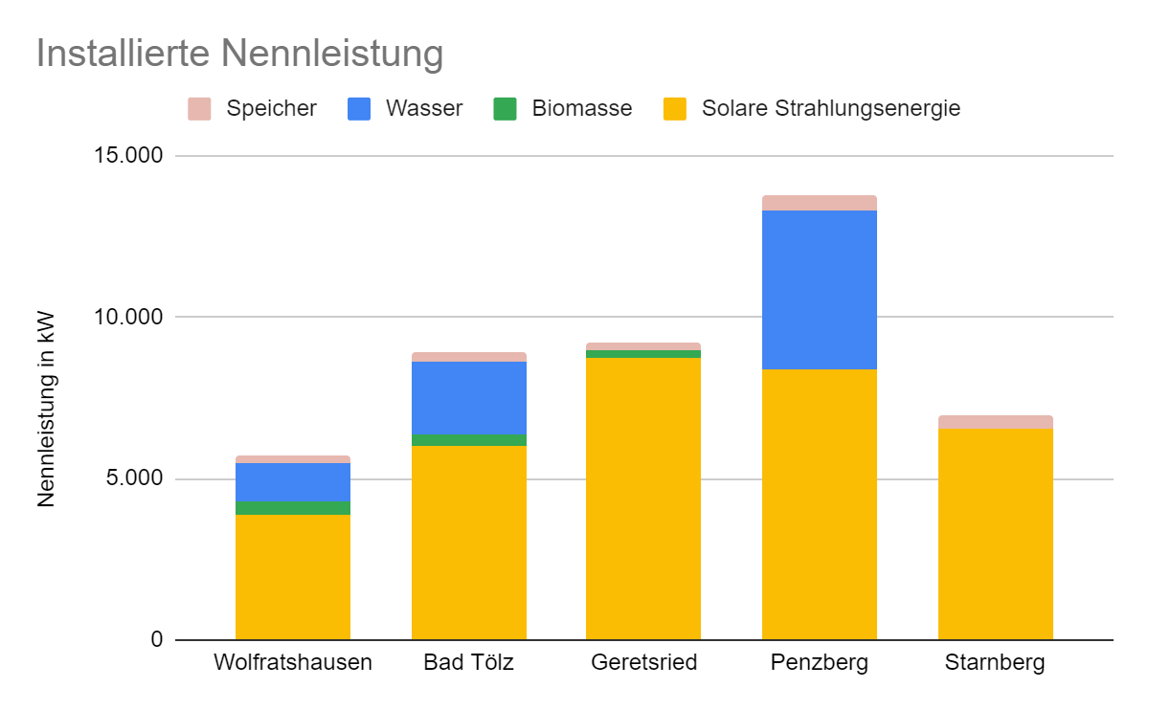
Installierte Nennleistung von erneuerbarer Energie in Wolfratshausen und vergleichbaren Städten der Region. Daten entstammen dem Marktstammdatenregister, mehr Auswertungen dazu unter https://worforfuture.de/ee-bilanz-vor-ort/
Entscheidungen gemeinsam treffen, lokales Handeln ermöglichen.
Die Energiewende ist der Schlüssel im Kampf gegen den Klimawandel und deswegen besonders dringend – weswegen in einem separaten Antrag die Solar-Offensive gestartet werden muss. Darüber hinaus müssen eine Vielzahl von weiteren konkreten Maßnahmen ergriffen, umgesetzt und ggf. auch wieder angepasst werden, um wirksam zum Klimaschutz beizutragen: neben dem Aufbau erneuerbarer Energien auch die Wärmewende, Klimafolgenschutz sowie Effizienzmaßnahmen in der Kommune, in Quartieren, Betrieben und Haushalten. Ein Klimaschutz-Aktionsplan macht diese nächsten Schritte und Prioritäten deutlich. Eine Orientierung an Zielen schafft Klarheit und Fokus, ob das Erreichte genügt.
Um die Mitgestaltung und Kreativität von Bürger:innen und Unternehmen vor Ort zu fördern, sollten diese auch nach Ansicht der Nationalen Akademie der Wissenschaften, Leopoldina, frühzeitig in Veränderungsprozesse eingebunden werden und echte Möglichkeiten zur Mitbestimmung bekommen.
Der zu gründende Klimabeirat ermöglicht diese Einbeziehung von fachkundigen Institutionen und Bürger:innen außerhalb der Verwaltung. Als Beispiel sei hier der kürzlich verabschiedete Klimaschutz-Aktionsplan der Stadt Penzberg zu nennen, der mit Hilfe eines solchen Klimabeirats in nur 7 Monaten erstellt wurde.
Der Klimabeirat liefert damit wichtige Impulse für die zukünftige Ausrichtung der Klimapolitik und das Erreichen der Klimaziele von Wolfratshausen. Er dient als Bindeglied zwischen der Öffentlichkeit und den politischen Gremien der Stadt. Gleichzeitig entlastet ein solcher Klimabeirat auch die Verwaltung.
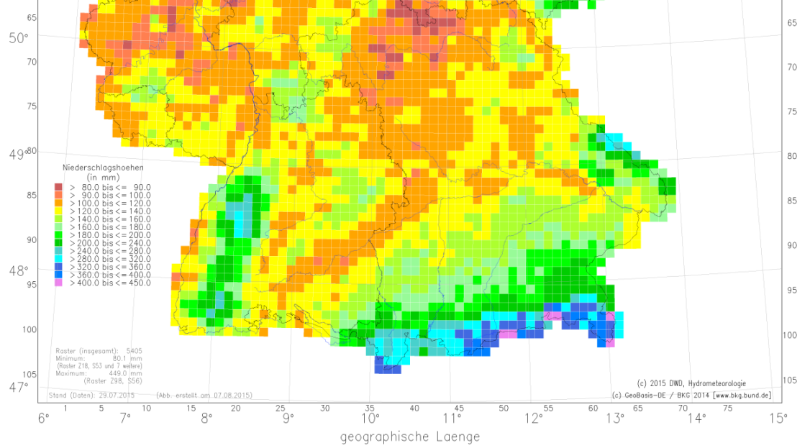
Bei Bedarf könnte ein Mitglied des Klimabeirats der Stadt Penzberg dem Stadtrat über die dortige Erarbeitung eines Klimaaktionsplans mit Hilfe eines Klimabeirats berichten.
Starkniederschlag in Süd-Deutschland in mm Wassersäule (Dauerstufe 72h, Intervall 100a).
Lila-blau bezeichnet erhöhtes Risiko. Unser Landkreis gehört zu den gefährdetsten Landkreisen für Starkregenereignisse. Quelle DWD 2015.

Quelle/Berechnung siehe https://worforfuture.de/ee-bilanz-vor-ort/

